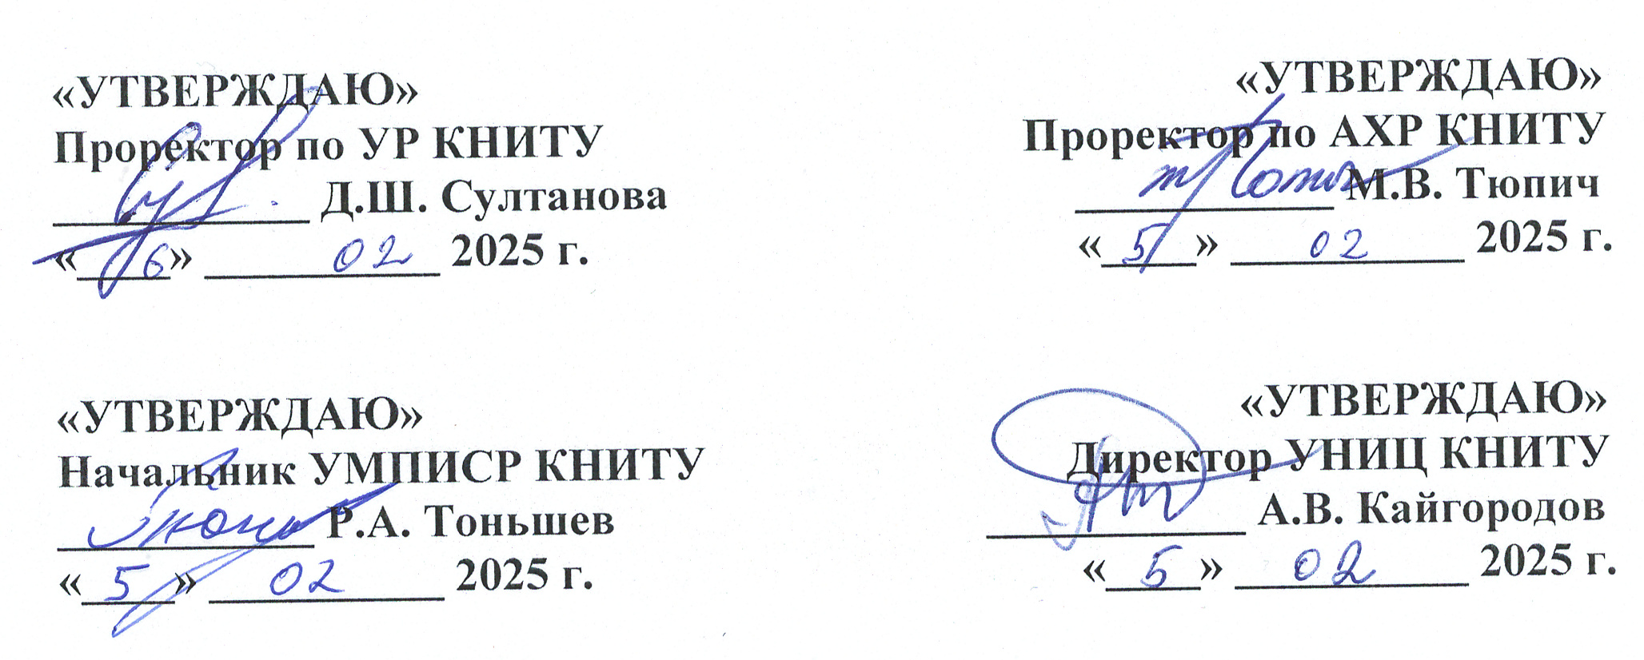

Положение
о Конкурсе дизайн-проектов модернизации читального зала (Б-222)
Учебно-научного информационного центра ФГБОУ ВО «КНИТУ»

- Общие положения.

  - Настоящее положение о Конкурсе на определение лучших эскизных проектов модернизации библиотечного научно-образовательного пространства (далее – помещения читального зала Б-222) УНИЦ ФГБОУ ВО «КНИТУ» (далее – Конкурс) определяет порядок, сроки, условия, требования к участникам Конкурса, а также критерии и порядок оценки конкурсных работ с целью определения победителей.
  - Организаторами конкурса являются:
Учебно-научный информационный центр КНИТУ при поддержке проректора по учебной работе КНИТУ и проректора по административно-хозяйственной работе КНИТУ.
  - Конкурс направлен на выявление лучших дизайнерских планировочных решений, которые могут быть реализованы при создании нового библиотечного пространства в корпусе «Б» КНИТУ.
- Цели и задачи Конкурса
  - Целью конкурса является разработка дизайн-проектов модернизации читального зала УНИЦ в корпусе «Б» (далее – Б-222) для создания, открытого (с элементами зонирования) научно-образовательного и культурно-досугового библиотечного пространства с повышенным уровнем комфортности пользователей – студентов, аспирантов и сотрудников Университета.
  - Задачи проведения конкурса:
- активизация и содействие инициативной социально значимой деятельности студентов, аспирантов и сотрудников КНИТУ по модернизации библиотечного пространства;
- выявление творческого потенциала студентов, аспирантов и сотрудников;
- повышение уровня благоустройства УНИЦ КНИТУ;
- создание банка идей и дизайн-проектов модернизации библиотечного пространства.
- Оргкомитет Конкурса
  - Оргкомитет осуществляет подготовку и проведение конкурса.
  - Оргкомитет конкурса:
- направляет институтам и Студенческим объединениям КНИТУ настоящее Положение;
- размещает Положение в социальных сетях КНИТУ;
- принимает материалы от кандидатов на участие в Конкурсе и организует их экспертизу;
- отклоняет конкурсную работу участника в случае представления ее с нарушением установленных настоящим Положением требований;
- обобщает и распространяет выявленные по итогам конкурса лучшие идеи и дизайн-проекты по модернизации библиотечного пространства;
- формирует жюри Конкурса и определяет порядок работы жюри, процедуру проведения экспертизы представленных материалов;
- определяет порядок формирования общего рейтинга конкурсантов.
  - Жюри конкурса:
- оценивает конкурсантов в ходе мероприятий конкурса, принимает решение о победителях;
- выносит на утверждение Оргкомитета список победителей.
- Участники конкурса
  - В конкурсе имеют право участвовать: студенты, аспиранты и сотрудники КНИТУ (далее – участники).
  - Конкурсант может отказаться от участия только за 48 часов до конкурсного дня.
- Сроки проведения Конкурса
  - Конкурс проводится с 10 февраля по 12 марта 2025 года;
5.2 Регистрация участников Конкурса проводится с 10 февраля по 20 февраля 2025 года путем заполнения анкеты-заявки участника по электронному адресу: https://forms.gle/aWzc5poY4pRzfVo96
Срок предоставления проектов – до 11 марта 2025 года;
Дизайн-проекты в полном объеме должны быть представлены на адрес электронной почты организатора: biblioteka@kstu.ru
  - Презентация проектной работы 12 марта 2025 года;
  - Оргкомитет вправе вносить изменения в график проведения конкурса.
- Условия проведения конкурса.
  - На конкурс представляются дизайн-проекты по модернизации помещения читального зала Б-222 УНИЦ КНИТУ в установленные сроки и в соответствии с требованиями настоящего Положения.
  - Проекты должны подразумевать свободную авторскую интерпретацию воплощения модернизации читального зала Б-222 как общественного пространства Университета при условии максимального сохранения архитектуры помещения.
  - Участником конкурса может быть, как один автор, так и авторский коллектив (до 3 человек).
  - Участник конкурса вправе представлять несколько вариантов дизайн-проектов.
  - Конкурс проводится в один этап.
- Порядок проведения конкурса
  - Конкурсантам предлагается создать проект модернизации помещения читального зала Б-222 (Приложение 1).
  - Проект, представляемый на конкурс, должен включать:
7.2.1. Описание исходного состояния пространства с учетом наличия двух смежных помещений (в одном из которых ремонт уже произведен, а в другом только планируется), освещения, отопительной системы, напольного покрытия – с приложением фотографий, отражающих текущее состояние помещения (Рис. 1, Фото 1-4).
7.2.2. Технические показатели, необходимые для определения объемов работ по модернизации, в том числе площадь зала (68,4 + 59,2 кв.м.) и высота потолка (4,4 м.).
7.2.3. Типовое решение или дизайн-проект в формате Word, PowerPoint, в 3D, 2D или любых других графических редакторах, либо в традиционных проектных и художественных техниках (акварельная отмывка, гуашь, темпера и т.д.). В случае представления типового решения или дизайн-проекта в традиционных проектных и художественных техниках указанные материалы дополнительно предоставляются в отсканированном виде в формате JPEG.
На схеме модернизации помещения читального зала Б-222 рекомендуется отобразить:
- рабочую зону библиотекаря (ресепшен);
- читательские зоны: шумная – для коллективной творческой работы, проведения мастер-классов, всевозможных конференций и встреч; тихая – для индивидуальной работы;
- визуальное деление пространства при помощи достаточного и разнообразного света (включение светильников по группам, применение специальной выставочной подсветки, учет интенсивности естественного освещения);
- создание буферной зоны (часть пространства, мебель или объект интерьера, который служит барьером для разных типов зон, отличающихся по функции и специфике использования);
- создание технически адаптивного пространства с возможностями широкополосного подключения к сети Интернет, с максимумом точек подключения к питанию, продуманным сценарием работы систем мультимедиа – определение возможных площадок для демонстрации видеоматериалов, обеспечение технического оснащения для реализации различных медиасценариев;
- места установки (размещения) малых архитектурных форм;
- создание выставочной зоны, зоны новинок литературы;
- создание зоны открытого хранения (для наглядного и удобного хранения книжного фонда в открытом доступе), размещение разнообразных мобильных и стационарных, в том числе пристенных стеллажей, шкафов и полок для книг;
- оборудование пространства для отдыха (мягкая мебель, свет, озеленение и т.п.);
- оборудование одного автоматизированного рабочего места для лиц с ограничениями возможностей здоровья (ОВЗ);
- создание полноценной зоны для групповой работы, оборудованной столом для переговоров;
- создание гибкого (трансформируемого) пространства, способного подстраиваться под смену происходящих в нем процессов с течением времени.
7.2.5. Образ библиотечного пространства должен вызывать ассоциативный ряд, возникающий в воображении или в памяти. Так как предполагается присвоение читальному залу Б-222 имени Петра Анатольевича Кирпичникова, необходимо предусмотреть наличие в зале айстоппера – яркого, неординарного панно, рисунка на стене или иного выделяющегося и привлекающего внимание элемента, связанного с этим именем.
7.2.6. Могут быть приложены чертежи (схемы) на отдельные (типовые и (или) индивидуальные) элементы благоустройства, малые архитектурные формы.
7.2.7. Дизайн-проект также может содержать другие эскизные материалы (макеты, видеоролики), раскрывающие, по мнению участника Конкурса, основные идеи представляемого проекта.
7.3. Обязательным условием при разработке дизайн-проекта является использование специально закупленной новой мебели и мультимедийного оборудования:
- ресепшен угловой, сборный, состоящий из двух частей (2500*780*h1165) на два автоматизированных рабочих места библиотекаря (Рис. 2);
- овальный стол (3800*1400*h750) на 14 посадочных мест (Рис. 3);
- 11 стеллажей (1500*350*h3700) для размещения 19000 экз. книг и периодических изданий (Рис. 4);
- 20 столов в форме ромба (800*800*h750, острые углы 60 градусов, тупые углы 120 градусов) (Фото 5);
- 5 столов прямоугольных (1000*600*h750) для зоны коворкинга (Фото 6)
- 2 дивана (2060*900*h800) и 4 журнальных стола (450*450*510) для зоны отдыха (Фото 7, 8).
- Интерактивная панель Lumien (1716,5*1069,7*h1700) для отображения широкого спектра контента – видео, документов, презентаций (Фото 9).
7.4. Приветствуется наличие в проекте ретро-элементов дизайна. Предпочтение отдается нейтральным тонам (цвет мебели по каталогу RAL 8025, Pantone – бледно-коричневый), цветовой гамме светлых природных оттенков: песочного, пыльно-розового, бежевого, молочного, бледно-зелёного.
7.5. По итогам проведенного конкурсного отбора конкурсные документы не возвращаются.
- Подведение итогов конкурса
  - Итоги конкурса подводятся оргкомитетом конкурса на лучший дизайн-проект по модернизации помещения читального зала Б-222 УНИЦ ФГБОУ ВО «КНИТУ».
  - Каждый член жюри осуществляет балльную оценку конкурсных проектов участников в соответствии с установленными критериями (Приложение 2), к настоящему Положению, формирует рейтинговый список участников конкурса.
  - Организатор оставляет за собой право на размещение дизайн-проектов в печатных, телевизионных и электронных средствах массовой информации, сети Интернет, а также имеет право на использование полученных материалов в некоммерческих целях.
  - Победитель (или авторский коллектив до 3 человек) и призеры Конкурса получают возможность участвовать в одном из форумов дизайнеров, проводимых в России в 2025 году.
- Заключительные положения
  - Победившие в Конкурсе дизайн-проекты возврату авторам не подлежат и остаются у организатора Конкурса.
  - По материалам Конкурса формируется банк лучших идей и дизайн-проектов.
  - Победители и участники конкурса могут быть привлечены к авторскому сопровождению своего проекта или идеи в случае реализации.
  - Участие в Конкурсе означает согласие со всеми его условиями, изложенными в настоящем Положении.

Приложение 1
к Положению о конкурсе дизайн-проектов модернизации читального зала Б-222 УНИЦ ФГБОУ ВО «КНИТУ»

По инициативе обучающихся КНИТУ и при поддержке администрации КНИТУ планируется создание совершенно нового библиотечного пространства читального зала корпуса «Б». Новая модель библиотечного читального зала «Библиотека как пространство» станет новой точкой притяжения в корпусе «Б» КНИТУ, центром интеллектуального общения студентов, аспирантов и сотрудников Университета.

Задача: разработать проект по модернизации библиотечного пространства, который подразумевает использование помещения читального зала Б-222 и его дальнейшее развитие в качестве открытого пространства, которое «приглашает»; коворкинга; научно-исследовательского зала с возможностью проведения семинаров, олимпиад, конференций, переговоров; места профессионального общения; зоны отдыха.

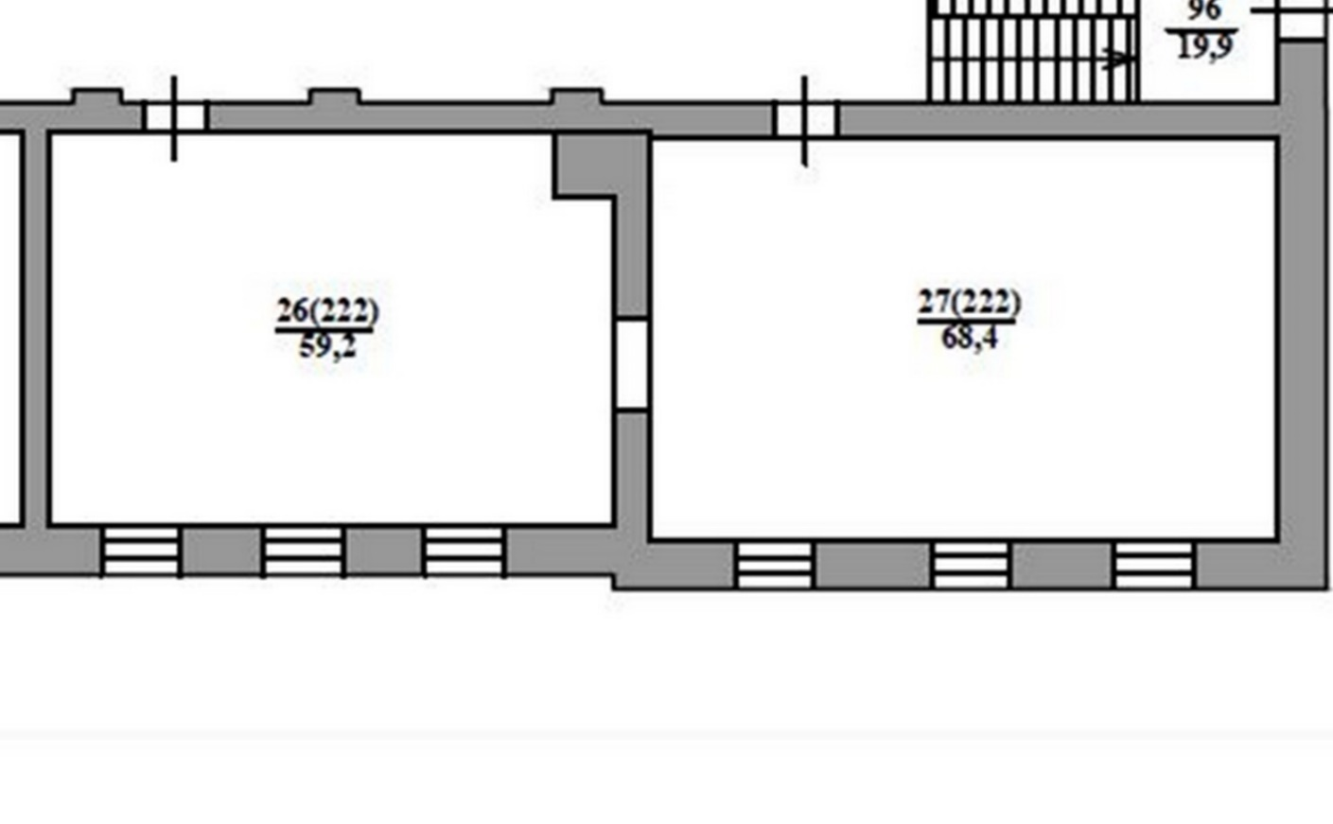
Рис. 1. План помещения читального зала Б-222

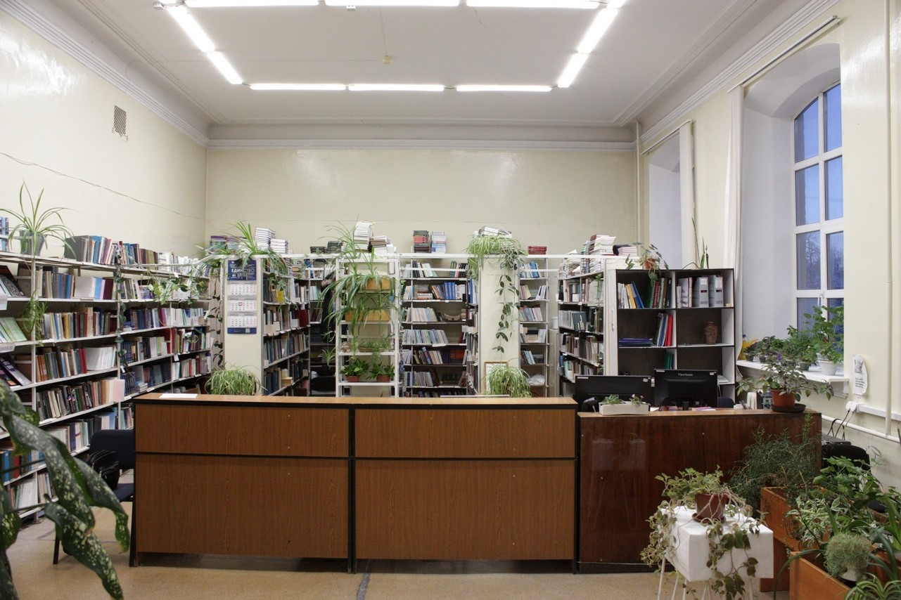
Фото 1. Первая половина (27(222) на плане) читального зала Б-222 (до ремонта)

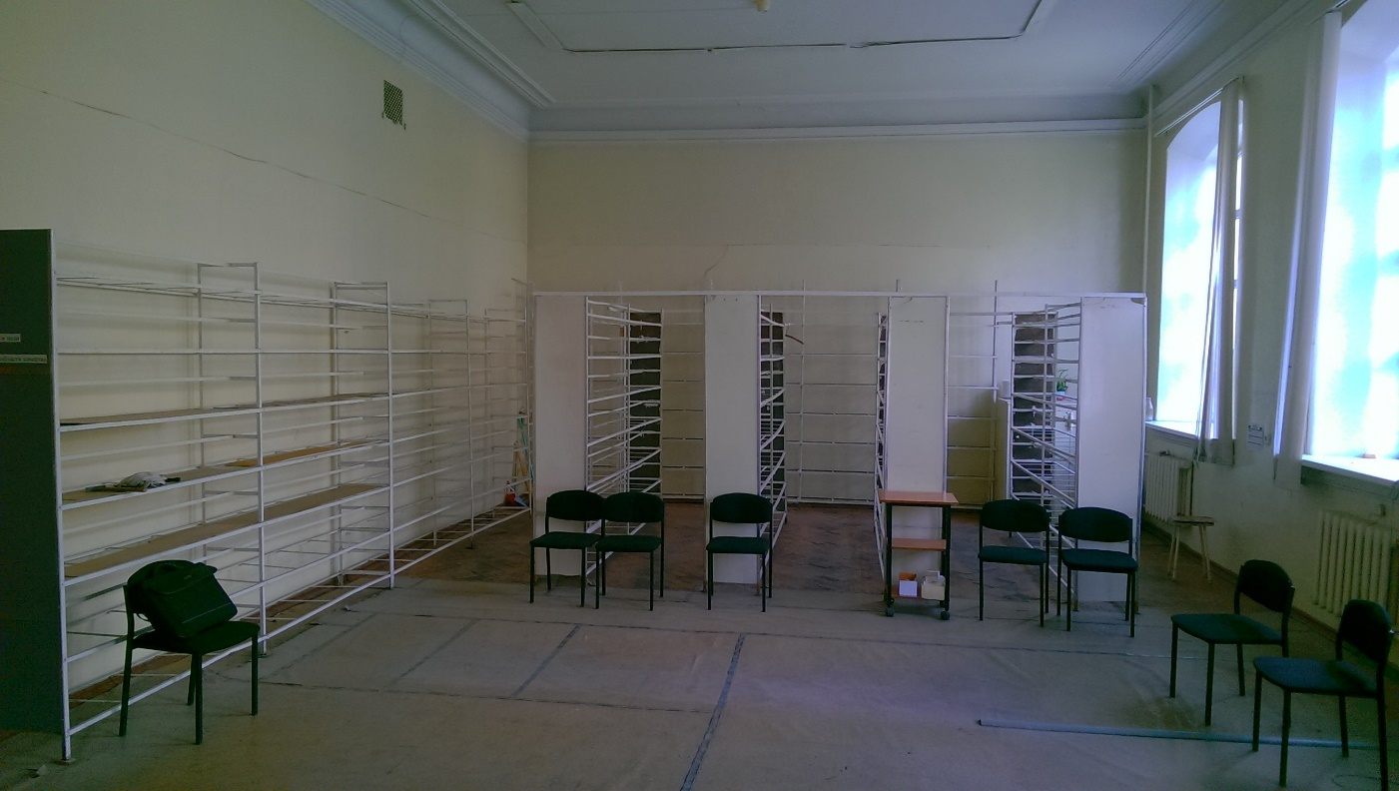

Фото 2. Первая половина (27(222) на плане) читального зала Б-222 (в процессе подготовки к ремонту)

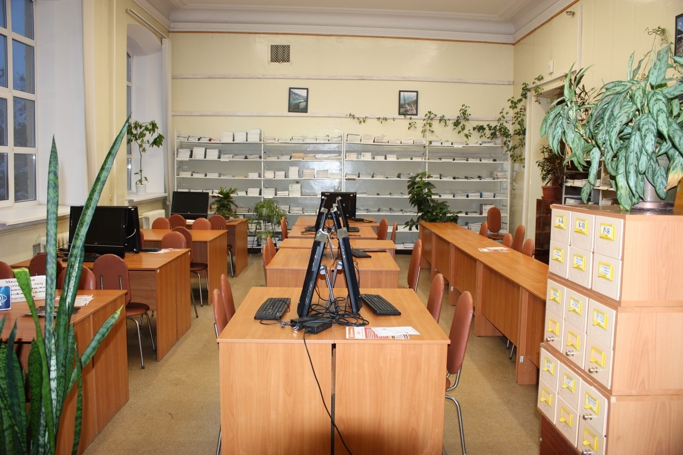

Фото 3. Вторая половина (26(222) на плане) читального зала Б-222 (до ремонта)

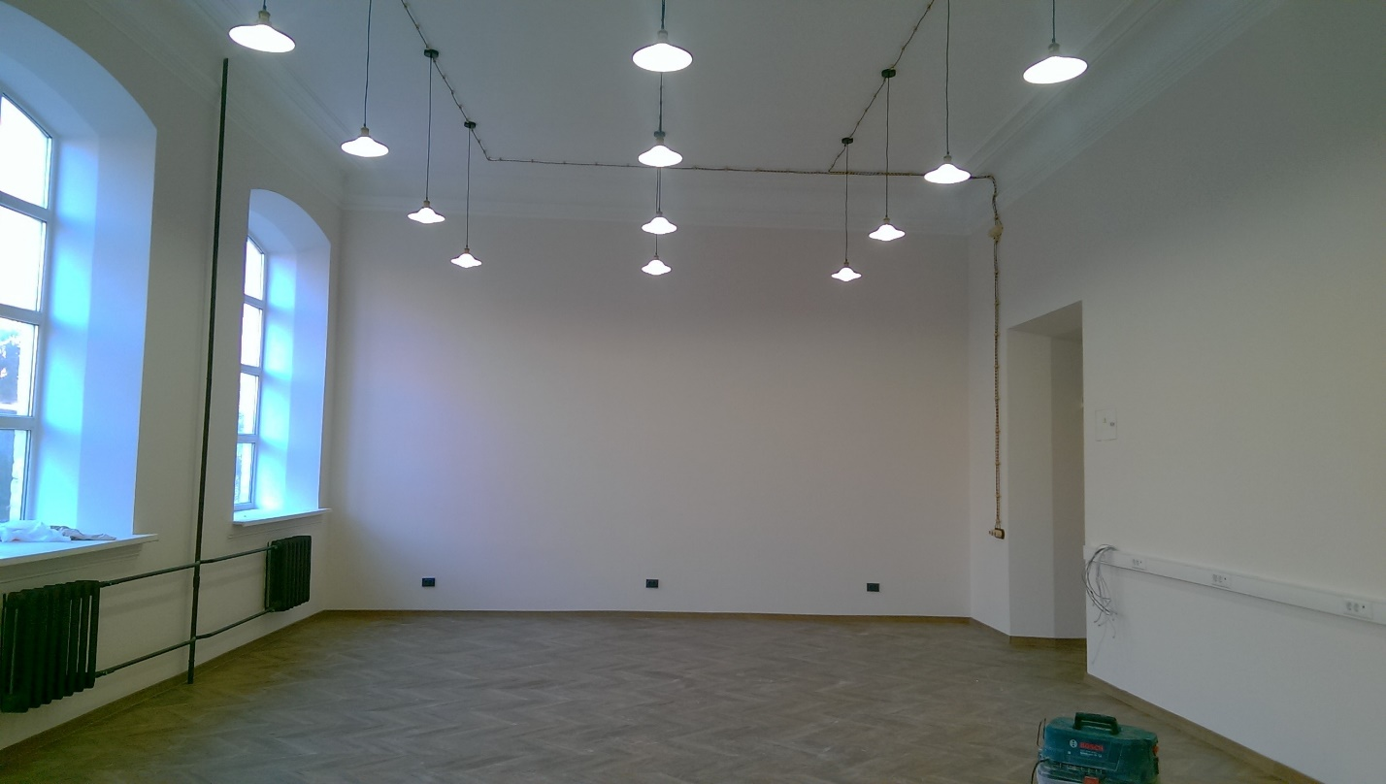

Фото 4. Вторая половина (26(222) на плане) читального зала Б-222 (после ремонта)

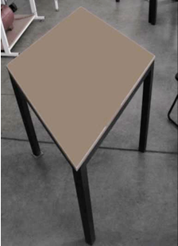

Фото 5. Стол-ромб

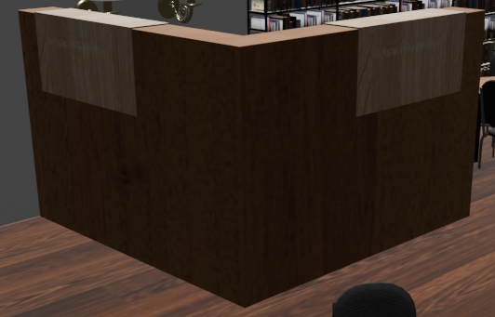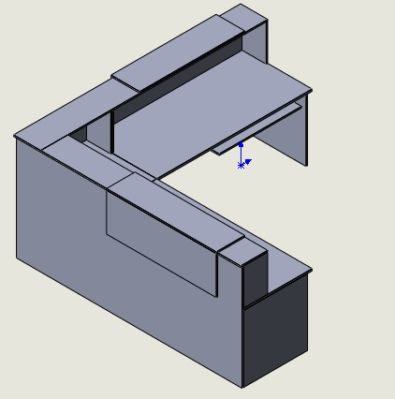

Рис. 2. Ресепшен

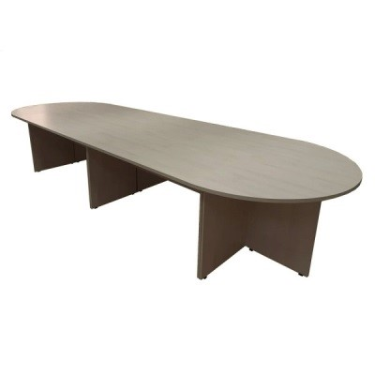
Рис. 3. Овальный стол
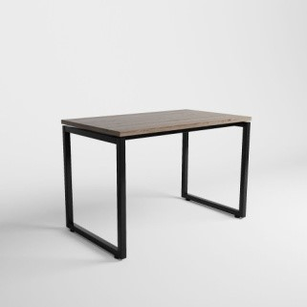

Фото 6. Стол прямоугольный

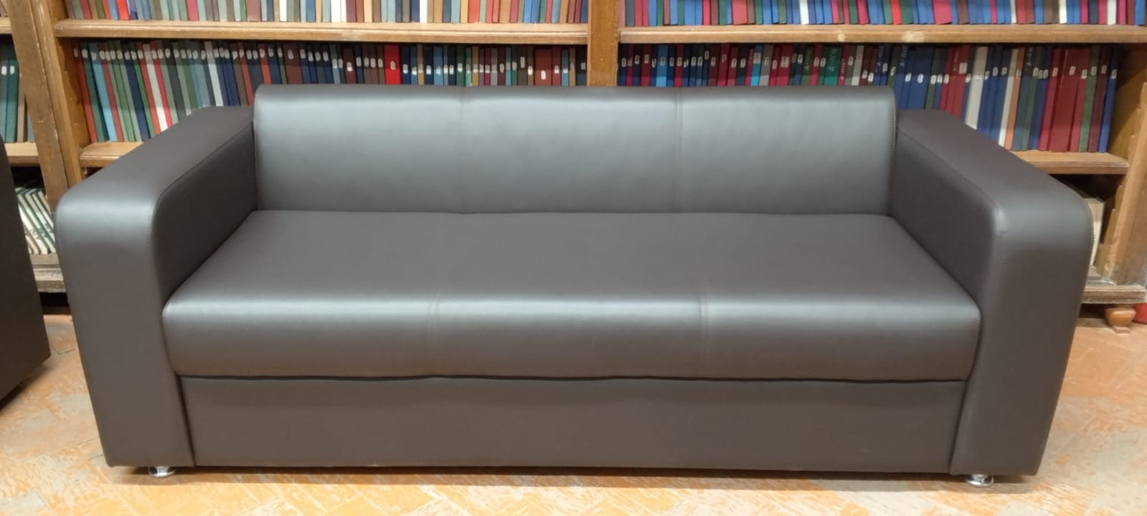

Фото 7. Диван

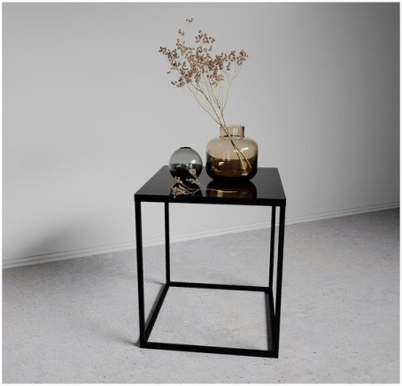

Фото 8. Стол журнальный

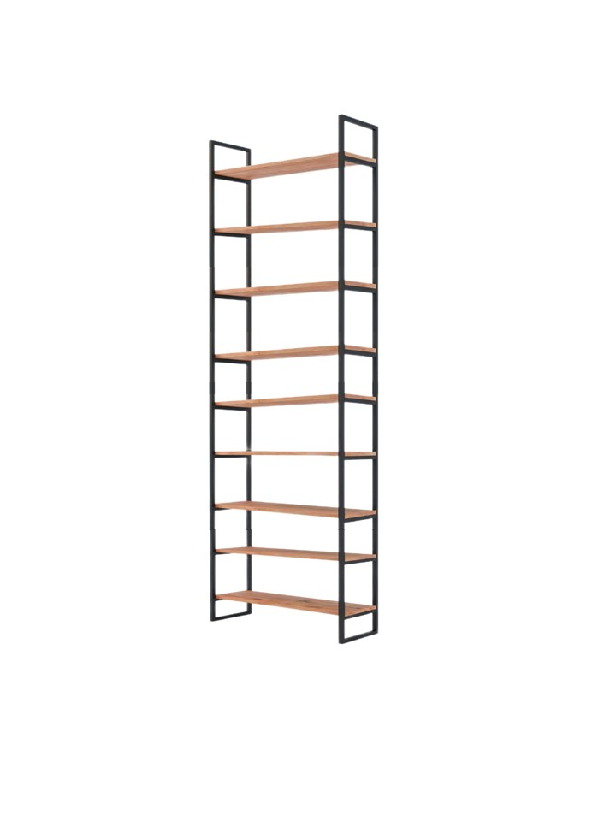

Рис. 4. Стеллаж книжный

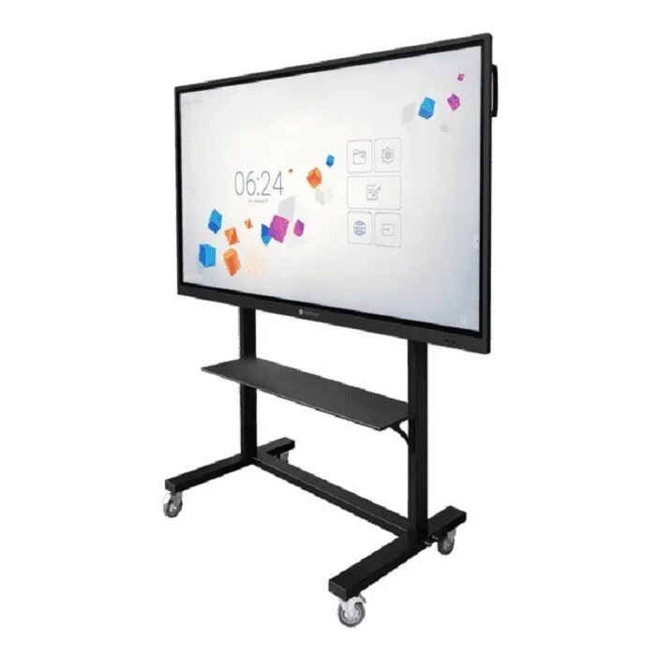

Фото 9. Интерактивная панель

Приложение 2
к Положению о конкурсе дизайн-проектов модернизации читального зала Б-222 УНИЦ ФГБОУ ВО «КНИТУ»

Критерии оценки конкурса дизайн-проектов по модернизации
читального зала Б-222 УНИЦ ФГБОУ ВО «КНИТУ»

N  п/п | Критерий оценки (показатель) | Баллы
Функциональность
1 | Многофункциональность и технологичность решений для проведения образовательных и культурно-досуговых мероприятий | До  10 баллов
2 | Общее впечатление с учетом разумности и потребностей предлагаемых решений по модернизации | До  10 баллов
Новизна проектной идеи
3 | Новизна идеи и раскрытие потенциала библиотечного пространства (оценивается новизна идеи в комплексе предлагаемых решений, раскрытие потенциала пространства на предмет повышения возможностей использования и улучшения условий) | До 10 баллов
4 | Реалистичность предлагаемых решений (оценивается возможность внедрения проекта в реальность) | До 10 баллов
5 | Создание индивидуального облика библиотечного пространства в увязке с существующими архитектурными объектами | До 10 баллов
Комфорт
6 | Многофункциональное зонирование библиотечного пространства (оценивается наличие рабочей зоны библиотекаря, шумной и тихой зоны, выставочной зоны, зоны новинок литературы и зоны открытого хранения, возможность для проведения всевозможных конференций и встреч, коллективной творческой работы, проведения мастер - классов) | До 10 баллов
7 | Реальность и экономичность при реализации проекта (оценивается степень возможной реализации проекта) | До 10 баллов
8 | Уровень комфорта (освещение, цветовое оформление интерьера, расстановка мебели, фитодизайн) | До 10 баллов

